# 1.概述

本测试方案针对基于atlas200DK开发板的车牌识别系统制定，开发板的DDK版本为1.3版本，程序文件由891版本mindstudio编写，初始模型为caffe框架下的车辆检测、车牌检测、车牌识别模型。

# 2.系统环境

该部分分三部分分别介绍该系统的测试环境，开发环境，以及完成系统时所使用的开发工具。

## （1）测试环境

测试环境即该系统的应用环境，该环境分为两部分，分别是Host端环境，以及device端环境。Device端即Atlas200DK开发板端，负责摄像头图像的读取，解析，以及结果的推断。Host端指与atlas200DK相连的ubuntu系统的电脑，负责推断结果的可视化展示。项目的运行过程如图1-1所示。具体的应用环境设置如表1-1所示。

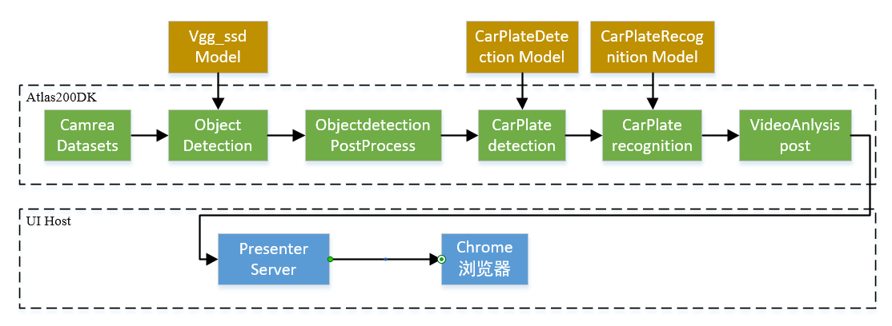图1-1 项目运行流程图

表 1-1 系统环境要求

|  |  |  |  |
| --- | --- | --- | --- |
|  | 硬件 | 系统 | 环境要求 |
| Device端 | Atlas200DK  树莓派摄像头 | ubuntu-16.04.3-server-armd64 | 已配置交叉编译器 |
| Host端 | 电脑  RAM>4G | ubuntu-16.04.3-desktop-amd64 | 已配置交叉编译器，chrome64版本>=67.03396.87 |

## （2）开发环境

本系统所用到的开发工具如表1-2所示。

表 1-2 系统开发工具

|  |  |  |
| --- | --- | --- |
| 工具名称 | 工具类别 | 作用 |
| Visual Studio | 集成开发环境 | c++语言程序开发，调试平台 |
| Caffe | 深度学习框架 | 构建resnet深度学习网络并训练 |
| Mindstudio | 集成开发环境 | 生成项目配置文件，转换caffe模型为om模型 |
| Opencv | 计算机视觉库 | 对摄像头进行图像预处理 |
| Atlas200DK | 项目运行平台 | 系统运行及调试 |

# 3.系统测试

针对停车场车牌识别系统，划分四种测试场景，具体如下：

## （1）单车识别

单车识别是指摄像头中仅存在一辆完整的车，并且该车有车牌信息，测试能否读取车牌号，界面是否展示车辆正确。

## （2）多车识别

多车识别是指摄像头中包含多辆完整的车，并且车辆都有正确的车牌，测试界面展示是否会正确框住多辆车并打印车牌信息。

## （3）无车牌识别

无车牌识别是指摄像头中包含的车是完整的，但是没有牌照信息，测试界面是否会有识别框。

## （4）仅车牌识别

仅车牌识别是指摄像头仅包含完整车牌，不包含车辆信息，检查输出界面是否有会有识别框。

|  |  |  |  |
| --- | --- | --- | --- |
| 场景 | 识别情况 | 与预期是否一致 | 车牌内容准确度 |
| 单车识别 | 识别到单车 | Ok | 一般 |
| 多车识别 | 识别到多车 | Ok | 一般 |
| 无车牌识别 | 未识别 | Ok | - |
| 仅车牌识别 | 未识别 | Ok | - |